**Дата:** 13.10.22

**Клас:** 4 – Б

**Предмет:** *ЯДС*

**Вчитель:** Лисенко О. Б.

**Тема: *Славетні творці української держави.***

**Мета**: формувати уявлення і виявляти практично турботу про своє оточення, про довкілля та культурну спадщину; цікавитися історією і культурою свого краю; накопичувати відповідну інформацію; виявляти патріотичні почуття і прагнення знати більше про досягнення українців у різних галузях; аналізувати традиції, що відображають ставлення українців до природи; висловлювати судження щодо різноманітності і цінності природи України; усвідомлювати відповідальність за стан природи у місцевій громаді.

**Хід уроку**

***Користуйтеся презентацією під час опрацювання даної теми уроку .***

**1. Організаційний момент.**

***Приготуйте, будь ласка, все, що потрібно для уроку: підручник, зошит, ручку, олівці.***

***Старанно працюйте. Не забувайте робити хвилинки відпочинку та релаксації під час уроку.***

**2. Актуалізація опорних знань.**

**1)Фенологічні спостереження. Вправа «Синоптик».**

***Дайте характеристику сьогоднішньому дню.***

**2) Вправа для очей:**

[***https://www.youtube.com/watch?v=AtOj-fLboz8***](https://www.youtube.com/watch?v=AtOj-fLboz8)

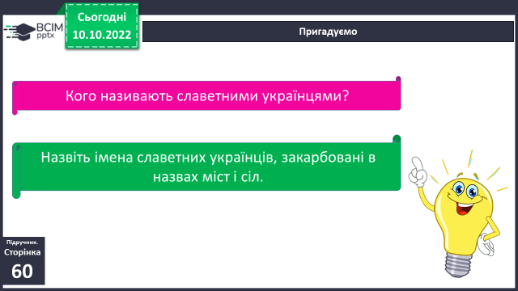

**3) Пригадуємо.**

**3. Повідомлення теми уроку.**

**- *Сьогодні на уроці ми почнемо говорити про славетних творців української держави.***

**4. Вивчення нового матеріалу.**

**1) Ознайомтеся з матеріалом підручника на ст. 60.**

**2) Подумайте: Чому так кажуть?**

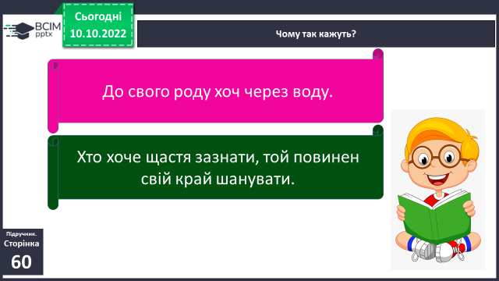

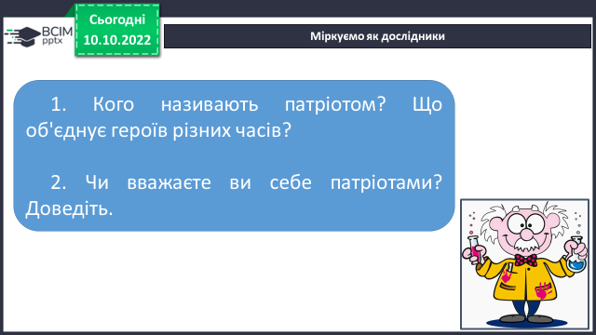**3) Міркуємо як дослідники.**

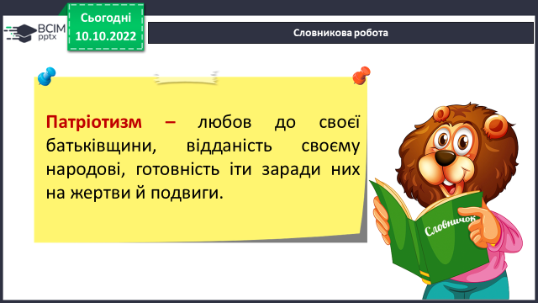***Словникова робота.***

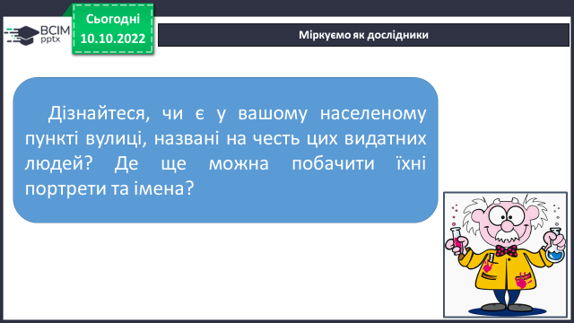

**5. Закріплення вивченого.**

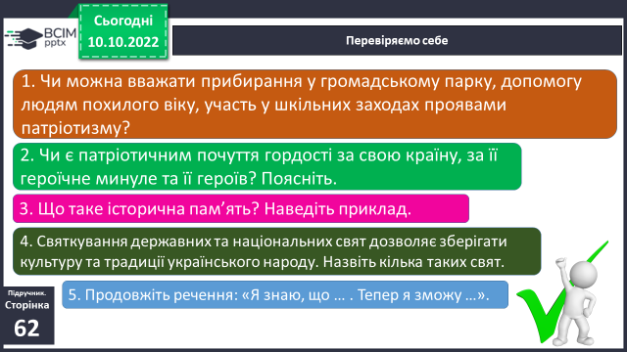**Перевіряємо себе.**

**6. Підсумок.**

**1) Вправа «Світлофор настрою».**

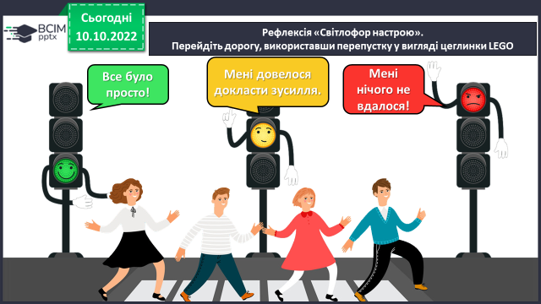

**2) Домашнє завдання.**

**Повторити тему на ст. 60.**

**Виконайте мініпроєкт «Героїчні постаті минулого мого краю».**

***Роботи надсилайте на Human*** або на

ел. пошту ***lenusya.lysenko@gmail.com***